**Радіанне вимірювання кутів. Функції синус, косинус, тангенс, та котангенс, їх визначення та властивості. Графіки тригонометричних функцій.**

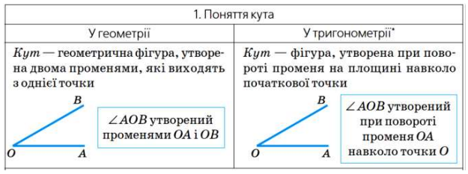

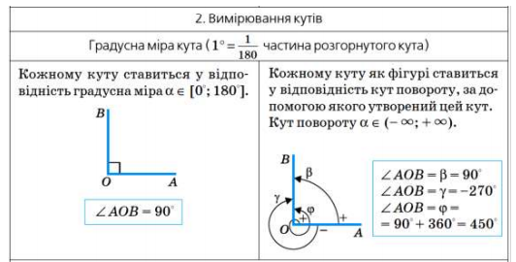

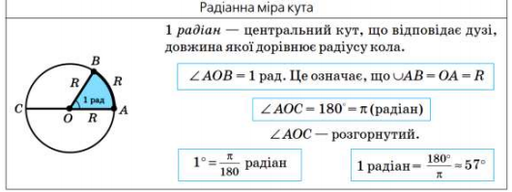

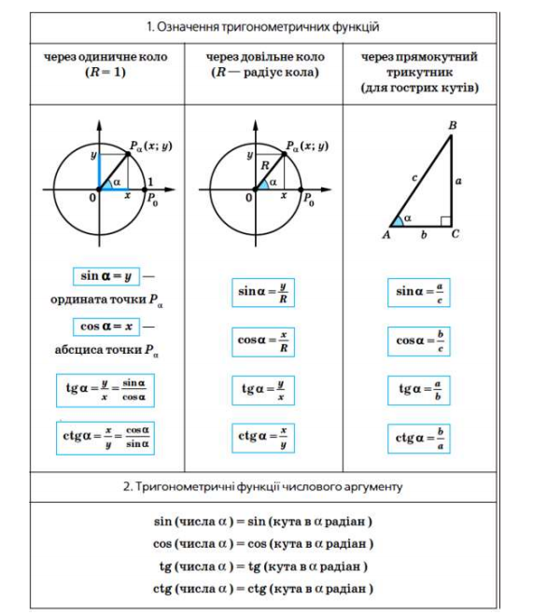

У математиці та фізиці, крім градусної міри кутів, використовується також радіанна міра кутів.

Якщо розглянути деяке коло, то **1 радіан —це центральний кут, що відповідає дузі, довжина якої дорівнює радіусу кола.**

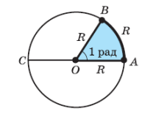

Отже, якщо **кут AOB** дорівнює одному радіану, то це означає, що ∪ AB = OA = R.

Встановимо зв’язок між радіанними і градусними мірами кутів. Центральному розгорнутому куту AOC, який дорівнює 180°, відповідає півколо, тобто дуга, довжина якої дорівнює πR, а одному радіану – дуга довжиною R.

Отже, радіанна міра кута 180° дорівнює **πR/R= π**. Одержану відповідність між градусною і радіанною мірами кута часто записують так: **180° = π радіан**.

